**KVÁDR – SÍŤ (Práce na 27. - 28.4.)**

*Měli byste umět. Dělali jste v 5. třídě 😊*

Odkaz: <https://www.youtube.com/watch?v=oFhTPlnmcgw>

*Vezmi si připravenou krabičku, rozlož ji, odstřihni přebytečný papír. Vznikne ti síť kvádru.*

*Podívej se, kvádr se skládá ze šesti obdélníků. Vždy dva protější obdélníky jsou stejné.*

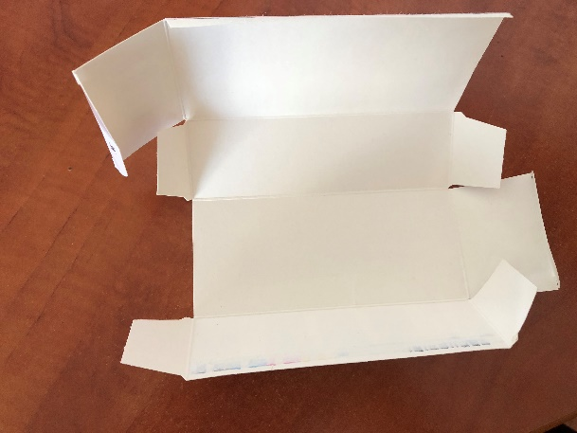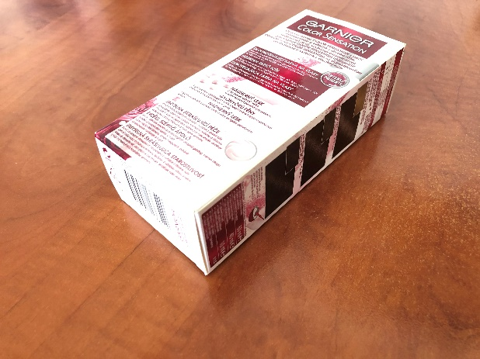

**Jedna z možných sítí: Další sítě kvádrů:**

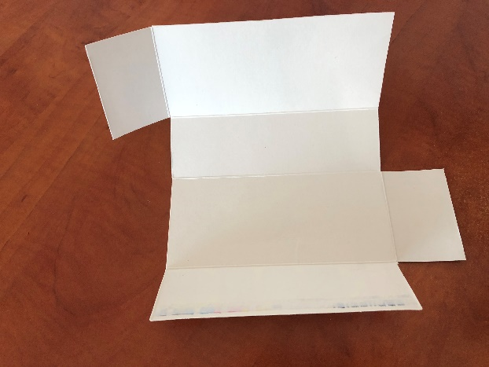

**Narýsuj síť kvádru ABCDEFGH a = 6 cm, b = 2 cm, c = 4 cm.**

Začni náčrtem:

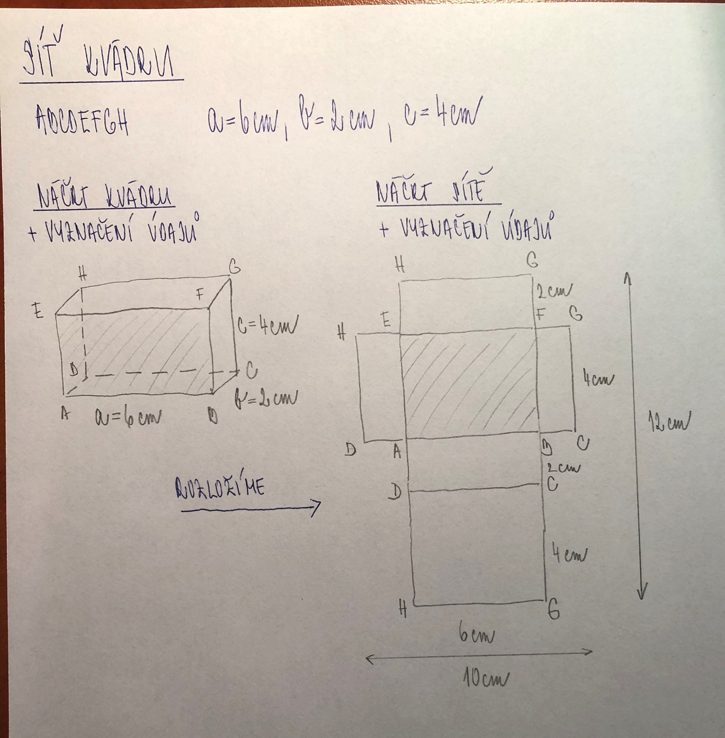.

Postupuj obdobně jako u sítě krychle.

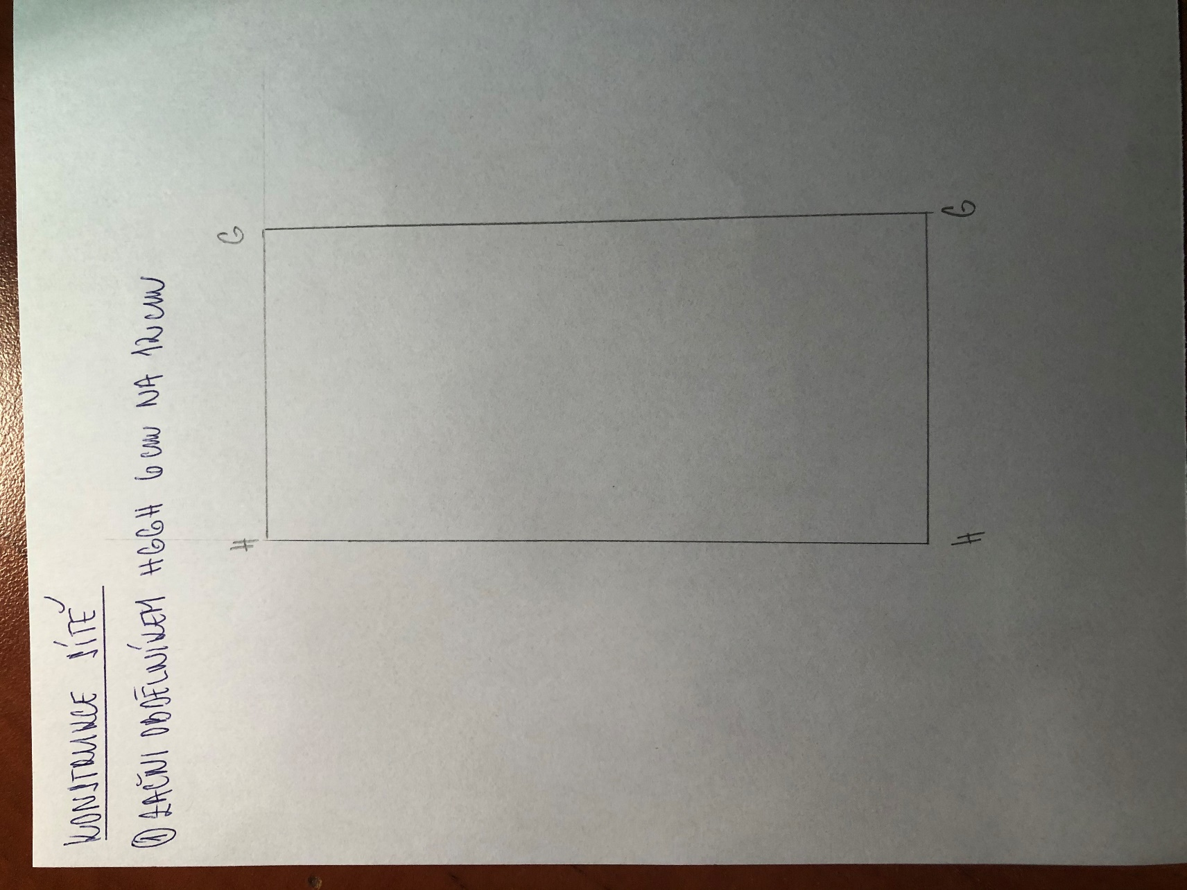

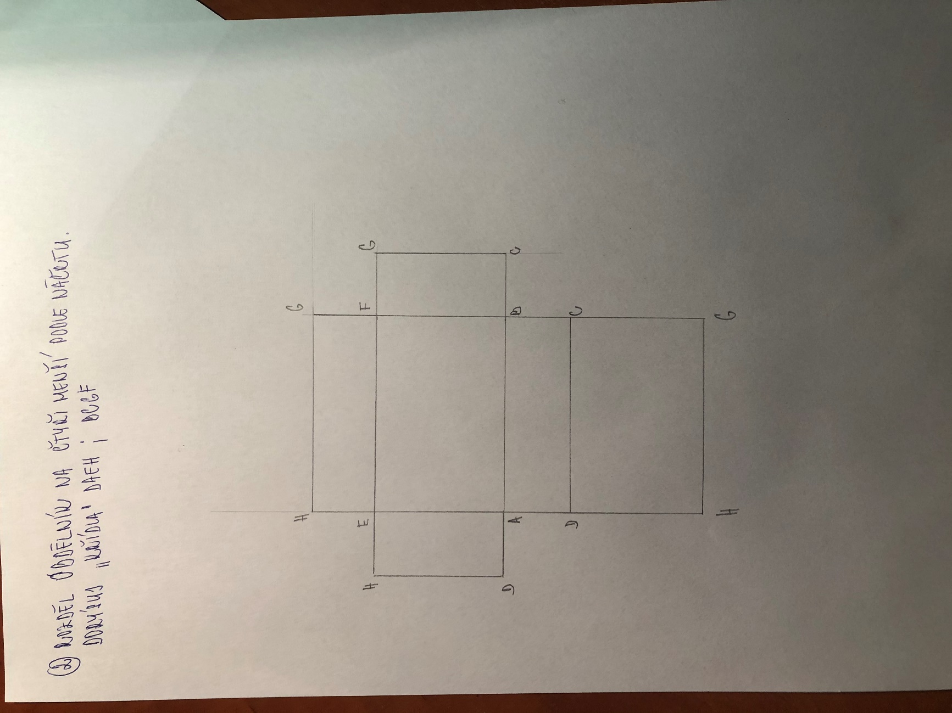

Úkol:

*Zkus narýsovat síť kvádru ABCDEFGH a = 10 cm, b = 3 cm, c = 5 cm. (vždy začni náčrtem!)*

*Rýsuj na papír, pak vystřihni, slož na krabičku , nafoť a pošli😊*

*Ať ti jde práce hezky od ruky. Rýsuj tence, výsledek obtáhni, ale nepřetáhni 😊.*